|  |  |
| --- | --- |
| Gerb-BMSTU_01 | **Министерство науки и высшего образования Российской Федерации**  **Федеральное государственное бюджетное образовательное учреждение**  **высшего образования**  **«Московский государственный технический университет**  **имени Н.Э. Баумана**  **(национальный исследовательский университет)»**  **(МГТУ им. Н.Э. Баумана)** |

ФАКУЛЬТЕТ «Информатика и системы управления»

КАФЕДРА «Программное обеспечение ЭВМ и информационные технологии»

**ОТЧЕТ**

**по лабораторной работе № 7**

**по курсу: «Компьютерные сети»**

|  |  |
| --- | --- |
| **Тема Изучение статической маршрутизации для сетей с поддержкой IPv4 и IPv6 в сетевом эмуляторе**  **Вариант 20**  **Студент Якуба Д. В.**  **Группа ИУ7-73Б**  **Оценка (баллы)**  **Преподаватель Рогозин Н.О.** |  |

Москва, 2021

1. Задание

Задание 1. Разделить сеть на подсети в соответствии с системой адресации IPv4. Выделить достаточно адресов для размещения 40 хостов в подсетях 1 и 2, 30 в подсети 3, по 2 адреса интерфейса на соединения «точка-точка» между маршрутизаторами.

Задание 2. Настроить статическую маршрутизацию так, чтобы пинг любым хостом или маршрутизатором любого другого хоста или маршрутизатора был успешным.

Задание 3. Выделить маршрутизаторам IPv6 адреса формата 2001:20+y∷z∷64, где y – порядковый номер подсети, а z – порядковый номер интерфейса.

Задание 4. Установить автоконфигурирование IPv6 без отслеживания состояния (SLAAC) для интерфейсов хостов в подсетях 1 и 2. В подсети 3 использовать SLAAC + DGCPv6.

Задание 5. Настроить статическую маршрутизацию так, чтобы пинг любым хостом или маршрутизатором любого другого хоста или маршрутизатора с использованием IPv6 адреса был успешным.

2. Выполнение

2.1 Задание 1

Разбиение сети на подсети:

|  |  |  |  |  |
| --- | --- | --- | --- | --- |
| Номер подсети | Адрес подсети | Маска подсети | Диапазон адресов | Количество хостов |
| 1 | 192.168.20.0 | 26 | 192.168.20.1 – 192.168.20.62 | 40 |
| 2 | 192.168.20.64 | 26 | 192.168.20.65 – 192.168.20.126 | 40 |
| 3 | 192.168.20.128 | 26 | 192.168.20.129 – 192.168.20.190 | 30 |
| 4 | 192.168.20.192 | 30 | 192.168.20.193 – 192.168.20.194 | 2 |
| 5 | 192.168.20.196 | 30 | 192.168.20.197 – 192.168.20.198 | 2 |
| 6 | 192.168.20.200 | 30 | 192.168.20.201 – 192.168.20.202 | 2 |

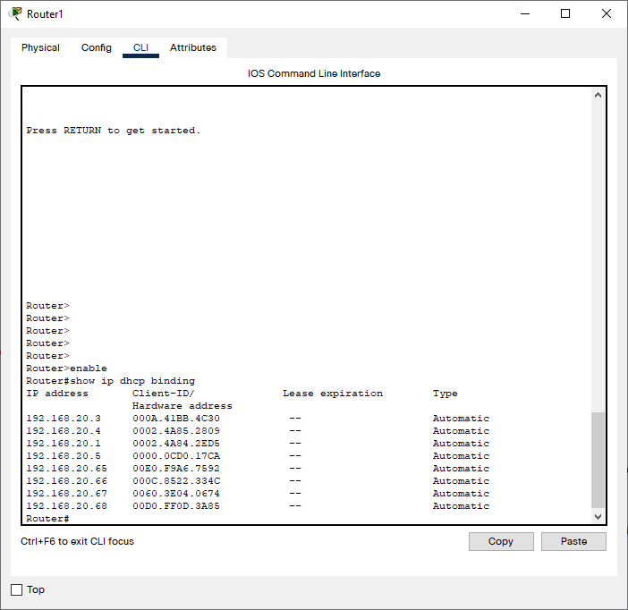

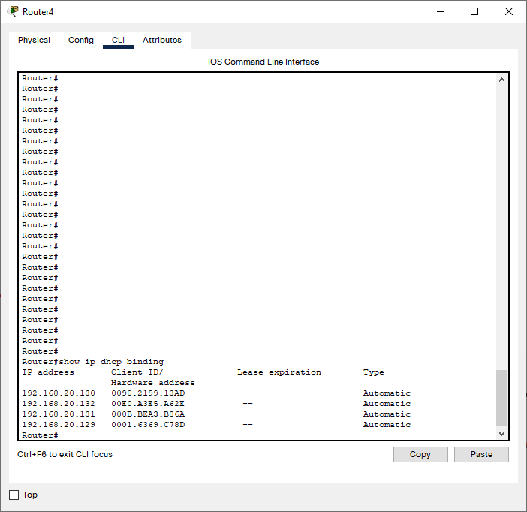

2.2 Задание 2

